MEMORIA DEL GRUPO DE TRABAJO “CREAMOS MATERIALES EN LAS ÁREAS BILINGÜES”
C.E.I.P. TREPALIO
(2019-2020)

ACTIVIDAD 1
Área: Natural Science
Curso: 2º, 3º Educación Primaria

SISTEMA LOCOMOTOR-ESQUELETO-HUESOS

Objetivo: Trabajar el vocabulario de los huesos.
Contenidos: Los huesos del cuerpo humano.
Desarrollo: Para la realización de esta actividad se precisa el trabajo previo de aprender los huesos en clase mediante diversas actividades. Cuando se considera que el alumnado ya ha alcanzado el objetivo, se plantea este juego que consiste en distribuir a los/as niños/as en equipos. Los grupos deberán buscar los diversos huesos escondidos previamente en clase, formar su esqueleto, practicar el nombre de los huesos como trabajo cooperativo y decírselos a la profesora.
El equipo que logre superar todas estas fases ganará su premio: ¡un huesito!

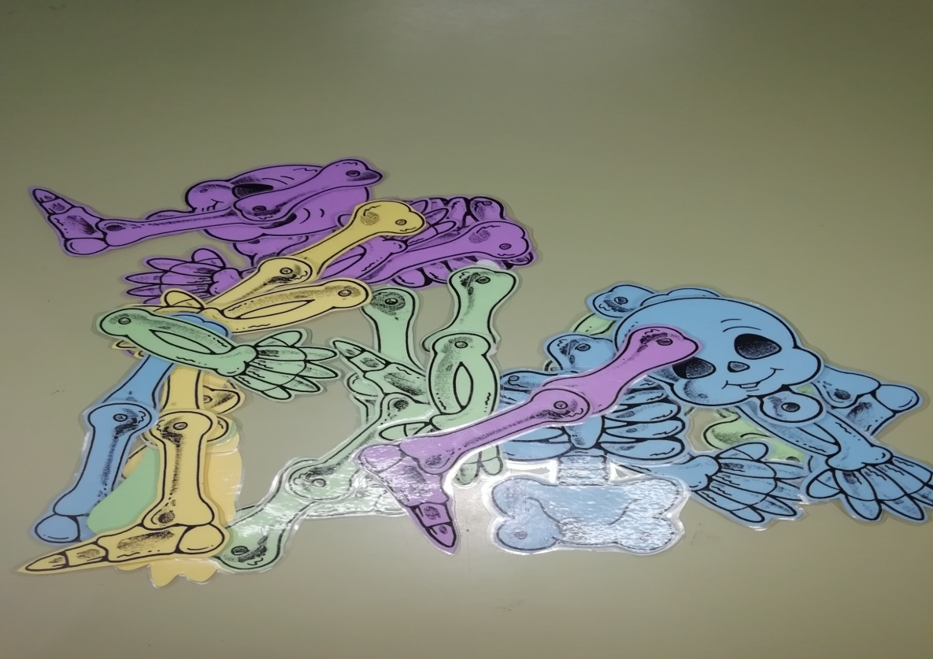
ACTIVIDAD 2

MAQUETA PARTES DEL RÍO
Área: Social studies
Curso: 1º, 2º, 3º Educación Primaria

Objetivo: Aprender cómo la lluvia forma ríos y cómo estos van siguiendo su curso hasta desembocar en el mar.
Desarrollo: La actividad se ha realizado con una bandeja de plástico, periódicos, bolsas de basura, celo y rotuladores permanentes. Así mismo se ha necesitado un recipiente tipo spray, agua y colorante alimenticio de color azul.
Con esta maqueta el alumnado puede comprobar cómo la lluvia sobre las montañas crea un río (con poco caudal y estrecho en su nacimiento), se ensancha y aumenta el caudal en la llanura y finalmente en su curso bajo desemboca en el mar.
Una vez realizada con el alumnado, resultó muy motivadora.

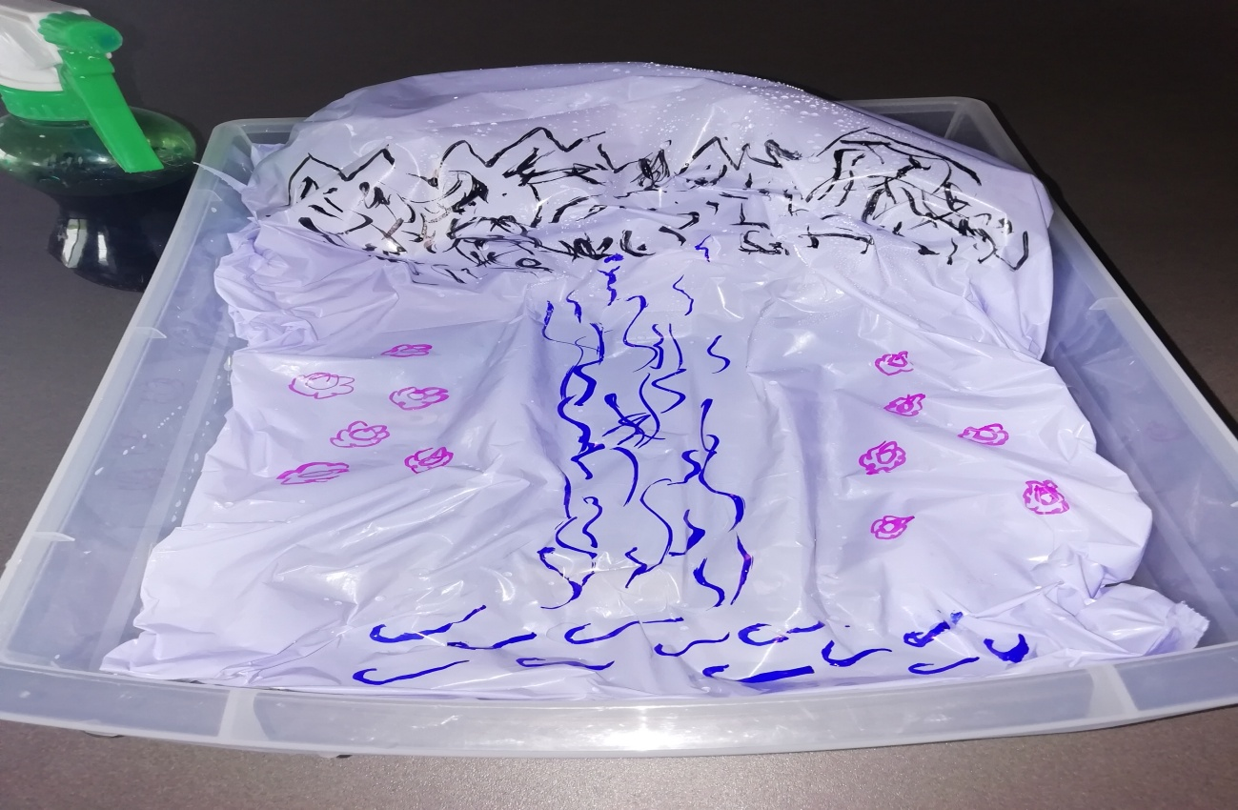
ACTIVIDAD 3

Objetivo: conocer las células animales y vegetales.

Contenidos: Se compraron los materiales (el colegio los compró). Cada alumno utilizó materiales diferentes.

Desarrollo: Se divide la clase en 2 grupos, unos células vegetales y otra animales.
Se escribe la receta del slime en la pizarra y los alumnos empiezan a hacerlo.
Siguiendo los pasos marcados y fijándonos en el libro, vamos poniendo las partes.

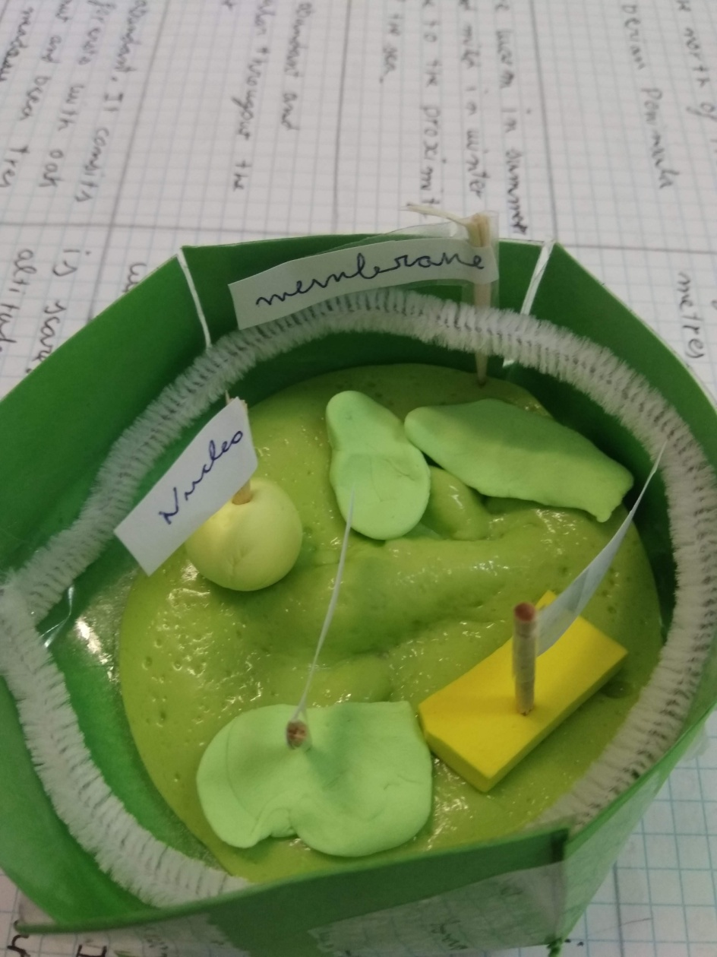

ACTIVIDAD 4
HUESOS, MÚSCULOS Y ARTICULACIONES
Objetivos:
- Conocer el vocabulario básico en relación al Aparato Locomotor.
- Reconocer diferentes huesos, músculos y articulaciones en láminas representativas del cuerpo humano (esqueleto y músculos) y colocar en ellas el vocabulario correspondiente.

Desarrollo:
- Cada grupo de alumnos tendrá cada una de las láminas y el vocabulario necesario.
- Se dice en voz alta el vocabulario y se colocará en el lugar que le corresponda dicho hueso, músculo o articulación.
VARIANTES:
- Vocabulario expuesto por el docente.
- Vocabulario expuesto entre grupos.
- Vocabulario expuesto entre los miembros de cada grupo.
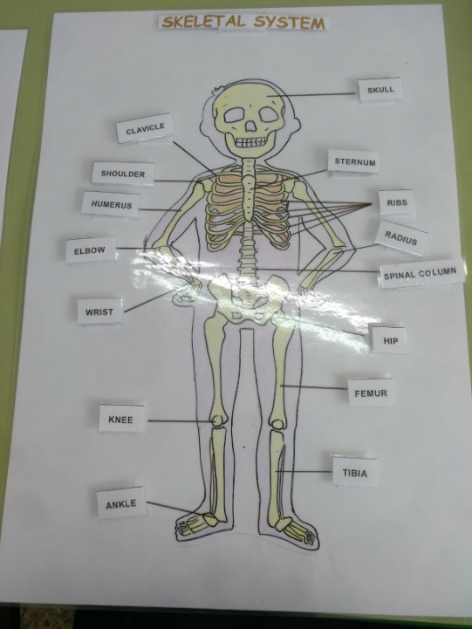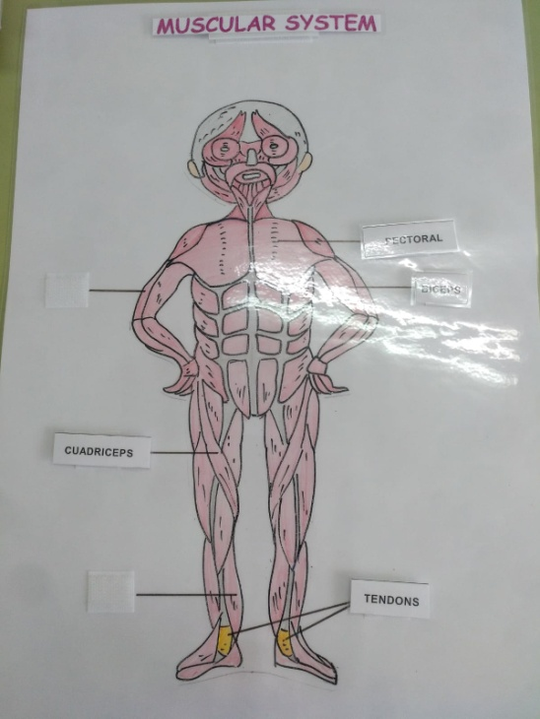
ACTIVIDAD 5
Ugly Duckling book

Objetivos:
- Escuchar la historia del patito feo.
-Clasificar los distintos tipos de animales que salen en el cuento.
-Utilizar diferentes técnicas plásticas y materiales para decorar el cuento.

Contenido:
- Vocabulario relacionado con los animales.
- Clasificación de los distintos tipos de animales y grupos de vertebrados.
- Animales domésticos y animales salvajes.
- Productos que obtenemos de los diferentes tipos de animales.

Desarrollo:
En segundo hemos elegido el cuento de “patito feo” para la semana cultural y el carnaval. Por esta razón aprovechamos el cuento para realizar un libro sobre los diferentes tipos de animales.
Para decorarlo, los alumnos han utilizado diferentes tipos de materiales como plumas, plástico, papel charol, virutas de afilapuntas....

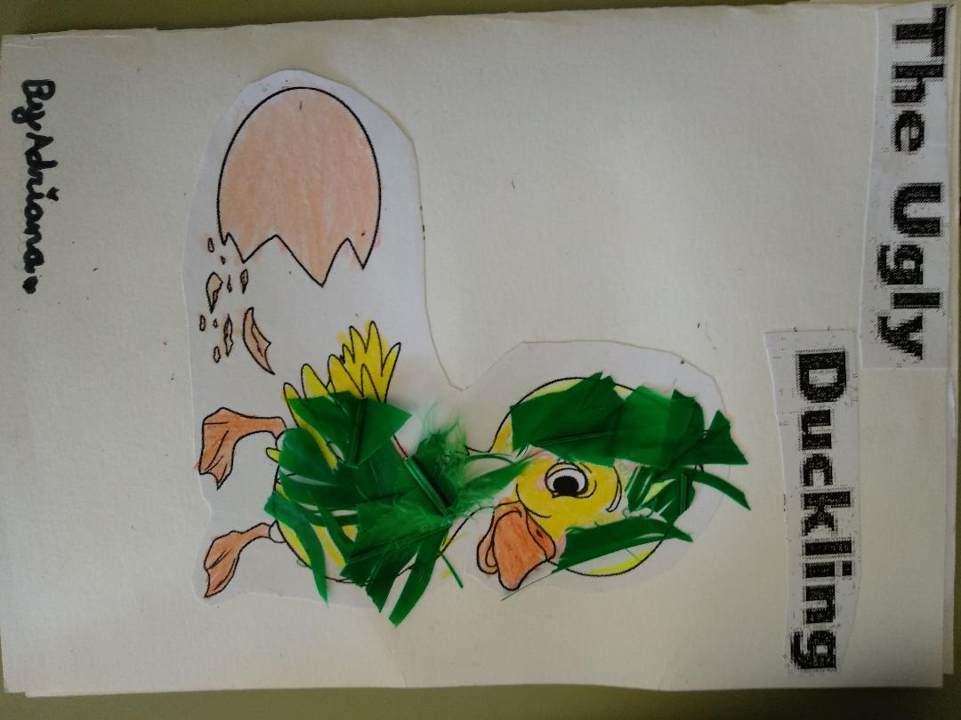

ACTIVIDAD 6
Objetivos:
- Reconocer vocabulario relacionado con la Navidad de una manera lúdica y divertida, esto es, a través del juego.
- Relacionar el vocabulario con su correspondiente silueta.
- En cursos superiores, aprender a escribir dicho vocabulario.
Contenidos:
- Vocabulario relativo a la Navidad, tal como, tinsel, tree, bow, present…
- Igualmente una serie de estructuras, propias del juego, que van a ser muy repetitivas y van a ser capaces de internalizar, estas son: choose a number, open a window, match the word to the siluete…
Desarrollo:
La actividad consiste en que cada uno de los alumnos, ya sea individual o en grupo, elija un número que corresponde a una ventana del árbol. Dentro habrá un palito con una palabra de vocabulario escrita y de lo que se trata es de identificarla y relacionarla con la silueta correspondiente, para saber cuál es su significado. Se puede hacer a modo de juego en grupos y ver qué grupo consigue más aciertos. Una variante es esconder las siluetas por la clase y que una vez que han elegido la palabra, tienen que buscar la silueta en clase o por el gimnasio…Otra variante para niños más mayores es hacer una frase, ya sea oral o escrita con la palabra que les haya tocado…

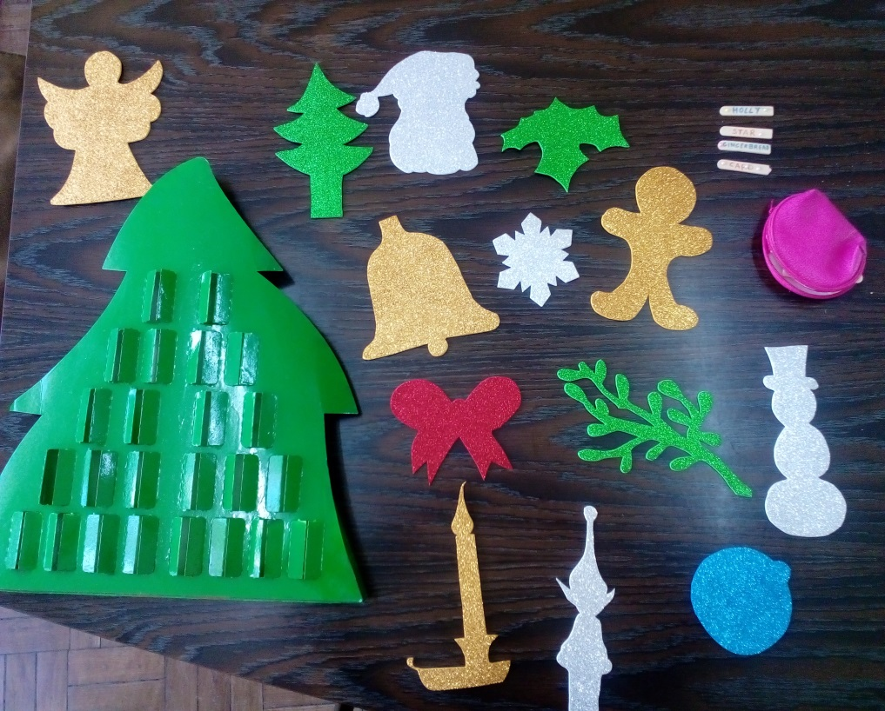
ACTIVIDAD 7
WHERE IS SANTA?

Objetivos: Aprender de forma lúdica algunas expresiones en inglés como “Where is Santa?” y “Not here” con los alumnos de educación infantil.

Desarrollo: Con motivo de la Navidad, en clase de inglés hemos hecho un juego sencillo pero divertido que se llama “Where is Santa?”. Por turnos, hemos ido lanzando el dado. Todas las tarjetas dicen “Not here” (No está aquí) menos una que tiene el dibujo de Santa Claus. El premio han sido unas chuches muy ricas que al final nos hemos comido entre todos.

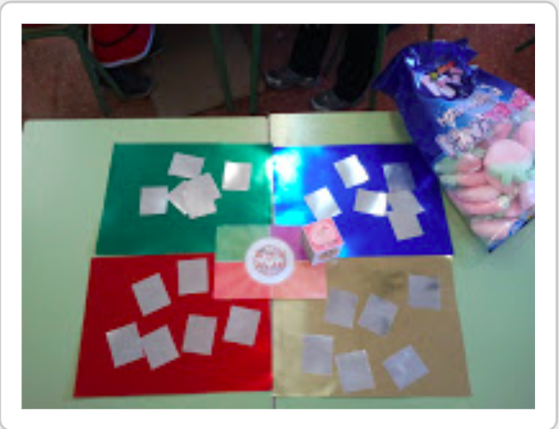

ACTIVIDAD 8
CHRISTMAS CRACKERS

Objetivos:
- Conocer qué es, cuáles son los materiales necesarios para elaborar un Christmas cracker.
- Valorar una de las tradiciones más populares de Navidad en Inglaterra.

Contenidos:
- Elaboración del cracker. Secuenciación de los pasos a seguir.
- Vocabulario: toilet rolls, wraping paper, tape and ribbons. Cut out, twist, decorate.

Desarrollo: Se comienza la actividad con el visionado de un video DIY de cómo hacer un cracker. Seguidamente y una vez dispuestos todos los materiales, se procede a la construcción del cracker. En primer lugar, hacemos la corona, después escribimos un chiste o un deseo para navidad en inglés y el confeti. Una vez que tenemos todo hecho, rellenamos el rollo de papel y a forrarlo y decorarlo con los lazos.
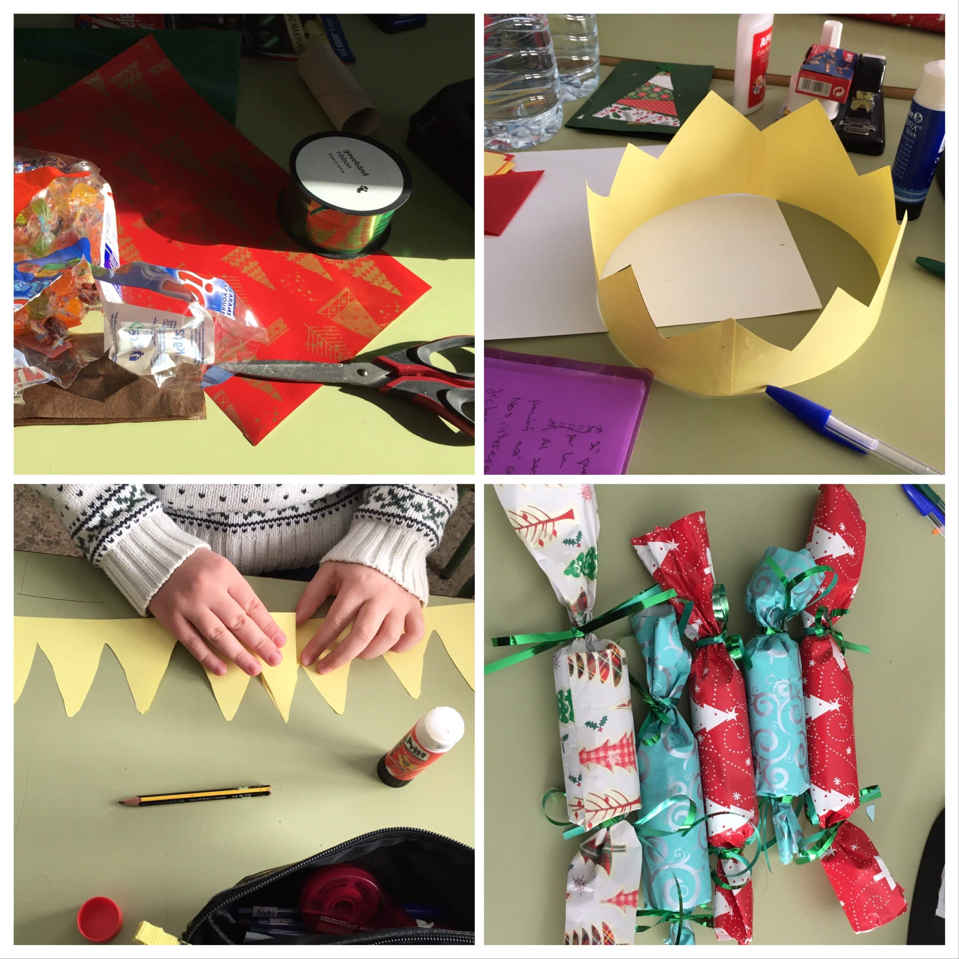
ACTIVIDAD 9
Actividad: Ocean landscapes

Objetivos:
Aprender las características de un paisaje de mar.
Identificar seres vivos.
Encontrar similitudes y diferencias con otro tipo de paisajes.

Contenidos:
Vocabulario relacionado con los paisajes de mar.
Vocabulario relacionado con animales y plantas del mar.

Desarrollo:
Utilizando las fundas de plástico reutilizables, los alumnos deben dibujar un paisaje de mar. Deben incluir plantas, animales, rocas....
Una vez acabado, deben poner una cartulina negra debajo, y con la linterna mágica (hecha con cartulina blanca) deben buscar los diferentes tipos de elementos de dicho paisaje.

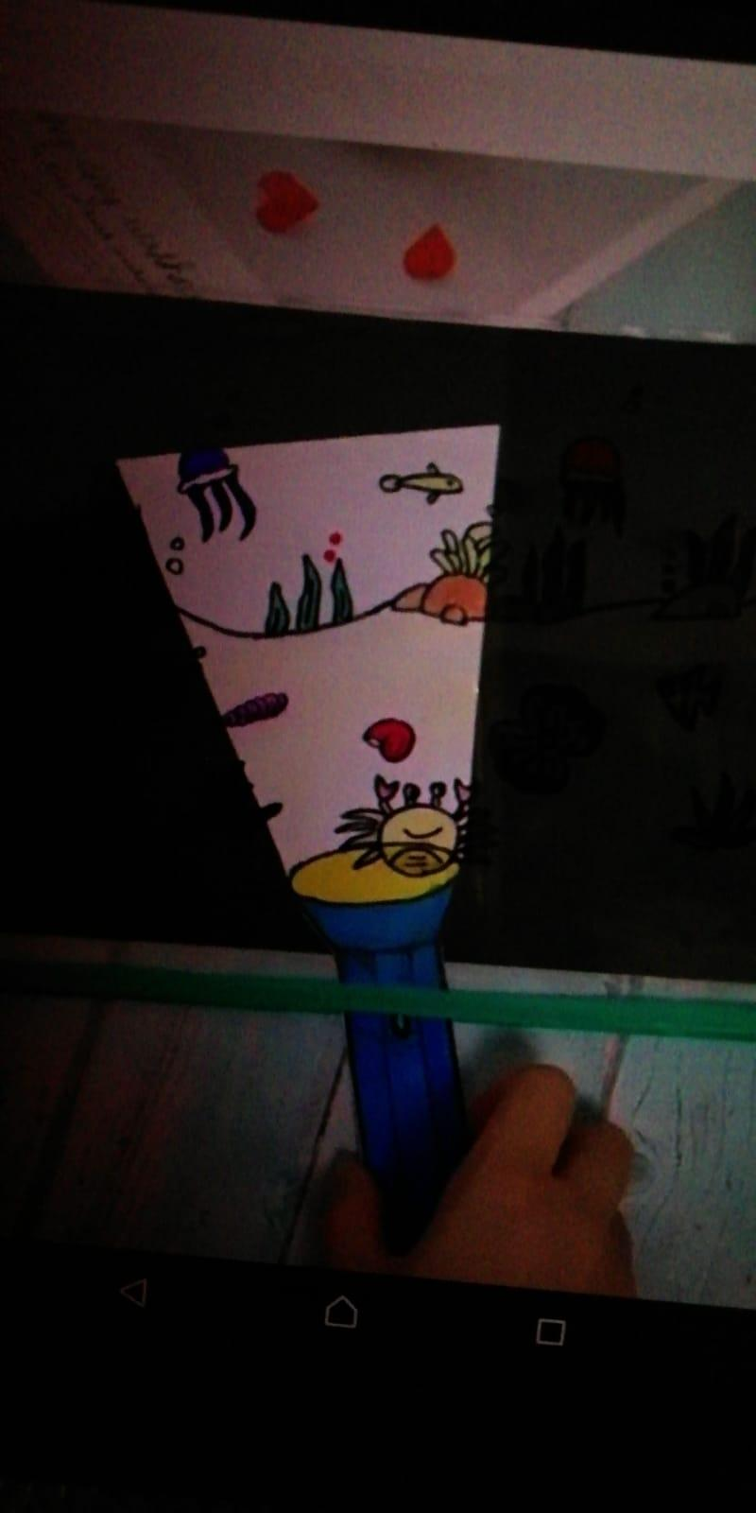
ACTIVIDAD 10
Objetivos:
- Practicar el vocabulario relacionado con las prendas de vestir: hat, shirt, trousers, shoes..
- Practicar el vocabulario relativo a los colores en relación a prendas de vestir.
- Interiorizar la estructura relativa a la ropa, I´m wearing a blue hat…/ Are you wearing…? Yes, I am/ no, I’m not…
Contenidos:
- Vocabulario relativo a las prendas de vestir.
- Estructuras sobre la ropa y lo que llevamos puesto, expresión de gustos y preferencias…
Desarrollo:
Esta es una actividad de producción de estructuras, en la que los alumnos tienen que, en un primer momento, escuchar y colocar la ropa adecuada. Cuando ya se sienten más confiados con el vocabulario y estructuras, son ellos los que producen el mensaje y otros alumnos los que colocan la ropa. Pueden describir diferentes espantapájaros. Aunque es una actividad pensada para infantil, se puede poner en práctica en primaria, incluso haciendo descripciones escritas en el cuaderno.

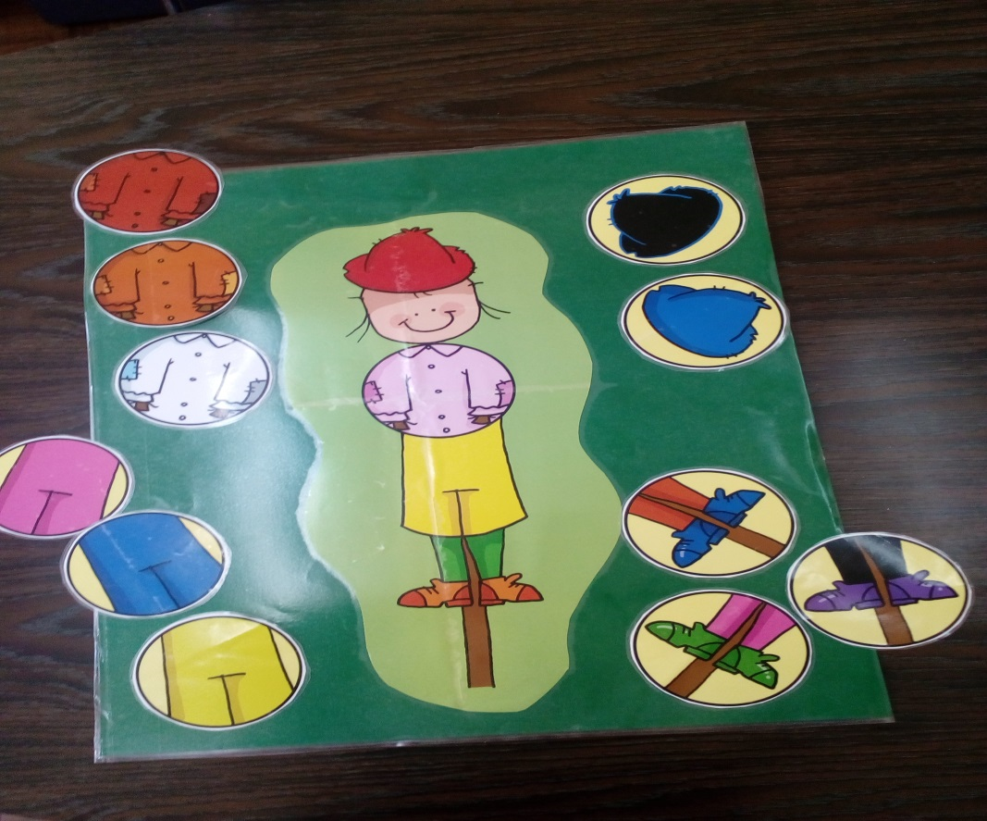
ACTIVIDAD 11
“FREE TIME”
Objetivo: Repasar y aprender vocabulario relacionado con las actividades de tiempo libre.

Contenidos: Léxico relativo a las actividades de tiempo libre.
Desarrollo: Realización de un Power Point y un vídeo.
Los alumnos/as visualizan un vídeo en el que repasan el vocabulario, ya presentado en la primera sesión del tema, y, posteriormente, juegan a un juego con ese vocabulario. Actividad ideal parar ser llevada a cabo en la segunda sesión del tema, una vez que los alumnos/as ya tienen un conocimiento inicial del nuevo léxico.
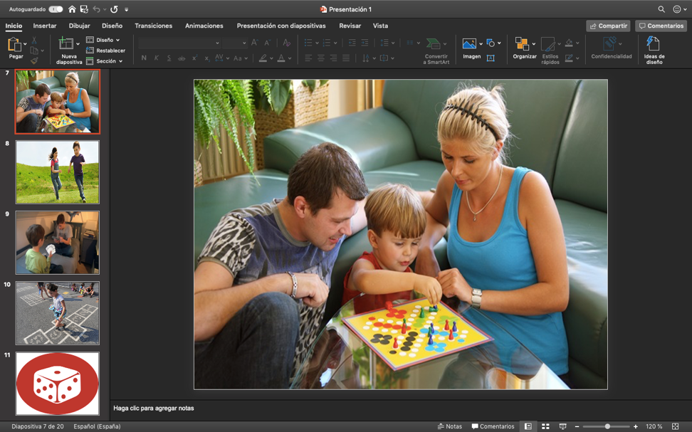
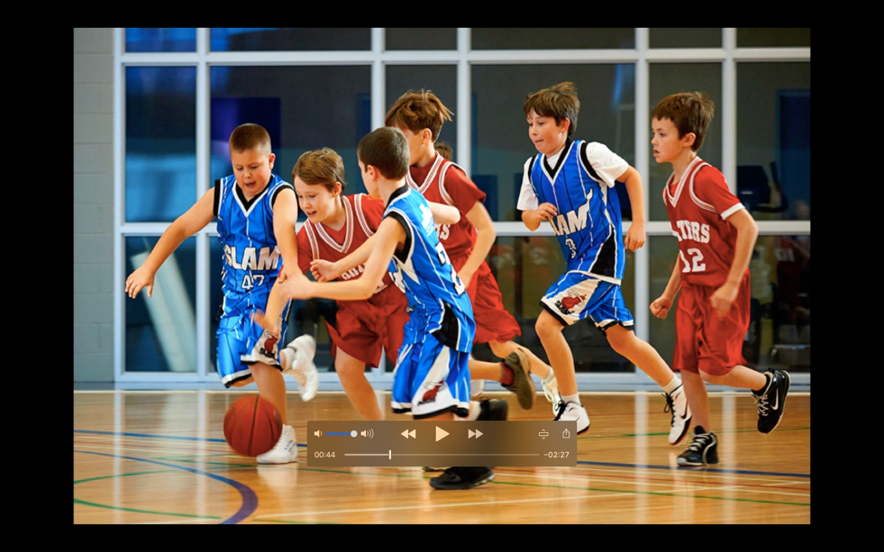
ACTIVIDAD 12
“THE MOST… IN THE WORLD?”
Objetivo: Repasar el superlativo y las “Wh –questions” a través de la aplicación “Kahoot”.

Contenidos:
- Preguntas: Wh- questions.
- Superlativo: the most…, the …-est.
- Oraciones afirmativas.

Desarrollo: Realización de un Kahoot.
Con la aplicación Kahoot, los alumnos/as repasan los contenidos previamente referenciados. En la pizarra digital se proyectan varias preguntas con cuatro posibles respuestas. Los alumnos/as, con sus tablets, eligen la respuesta que consideran la correcta. Al finalizar la actividad, el maestro/a les proporciona el feedback de los resultados obtenidos (preguntas acertadas y falladas) y la puntuación final lograda.
https://create.kahoot.it/share/the-most-in-the-world/e6cbb9a7-9849-40fe-a2c8-1d739dd4b6c3

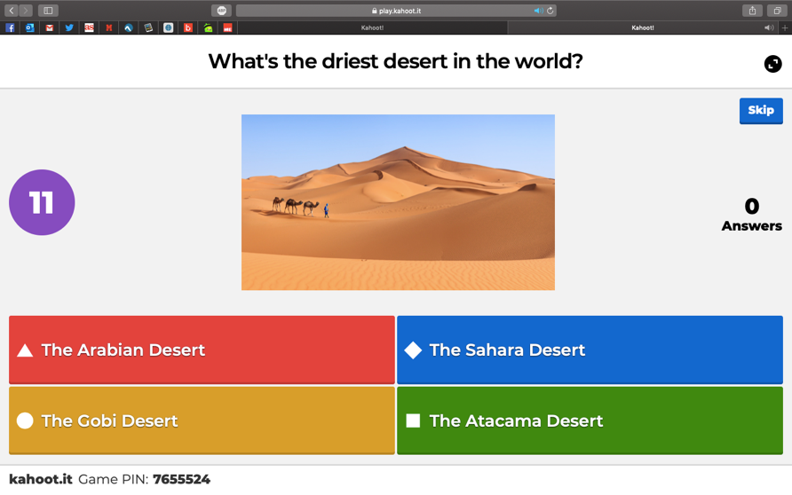
ACTIVIDAD 13
Objetivos: Identificar las diferentes capas de la geosfera. Identificar la hidrosfera.
Contenidos: The Earth´s layers, the geosphere, the hydrosphere, core, mantle, crust.
Desarrollo: En grupos de tres o cuatro, realizar el modelo de capas de la tierra de las fotos adjuntas. Se facilita a cada grupo plastilinas de diferentes colores. Cada grupo debe modelar y decidir el color de la plastilina a utilizar que representa cada capa de la geosfera y la hidrosfera.
Se realiza una explicación previa con las características de cada capa y los alumnos deben hacer el modelo a partir de las explicaciones previas y la ayuda del maestro. Además, deben identificar cada capa de la geosfera con una banderita.
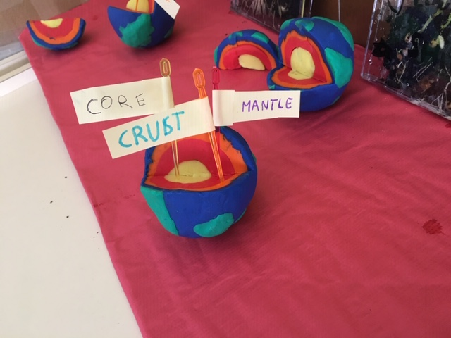

ACTIVIDAD 14
Objetivos: Conocer los sistemas y órganos implicados en la nutrición.
Contenidos: Digestive system, stomach, intestines, circulatory system, heart, excretory system, kidneys, respiratory system, lungs, trachea.
Desarrollo:
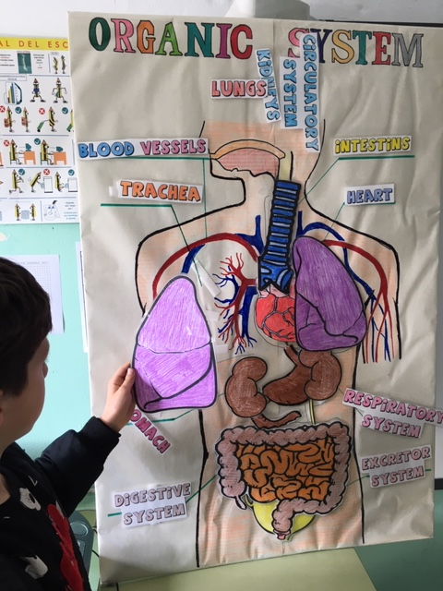
Construir toda la clase un puzle desmontable con los diferentes sistemas y los correspondientes órganos del cuerpo humano. Posteriormente se pueden hacer juegos y actividades para completarlo.

ACTIVIDAD 15
THE HOUSE

Objetivos:
- Conocer los nombres de las distintas estancias de la casa.
- Construir y dibujar las partes de una casa siguiendo unos pasos determinados.
- Respetar y valorar las intervenciones y aportaciones de los demás en el aula y en el trabajo por equipos. Valorar el orden en la presentación de los ejercicios y los cuadernos.
Contenidos:
- Las estancias de una casa. Descripción, identificación y usos.
- Vocabulario: bathroom, kitchen, living room, dining room, bedroom, garage.
Desarrollo: Se comienza la actividad doblando los folios con la forma de las casas. Seguidamente se pegan en los cuadernos interactivos. Cada uno crea su propio diseño o se inspira en sus compañeros. Se utilizan metodologías colaborativas. Se ayudan unos a otros, para poder realizar las casitas y poner los nombres. En la pizarra interactiva se ha proyectado un powerpoint para que tengan una referencia de cómo hacerlo.

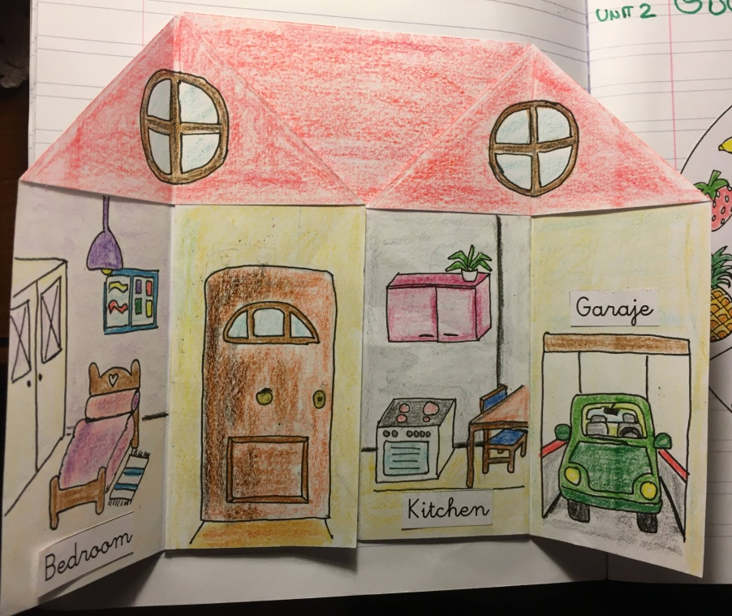
ACTIVIDAD 16
THE EARTH, THE MOON AND THE SUN
Objetivos: Aprender contenidos relacionados con la Tierra, la Luna y el Sol en el aula de educación infantil.

Desarrollo: En la clase de Science hemos realizado un trabajo en equipos sobre la Tierra, la Luna y el Sol. Al final nos han salido estos “ovnis” que han decidido quedarse orbitando por nuestra clase.
Aquí os pongo alguna foto. Cada uno ha leído sus frases y las ha ido pegando en el lado de la pirámide donde se encontraba su dibujo. ¡Ha sido un gran trabajo y lo más importante es que todos hemos colaborado, cada uno en la medida de sus posibilidades!
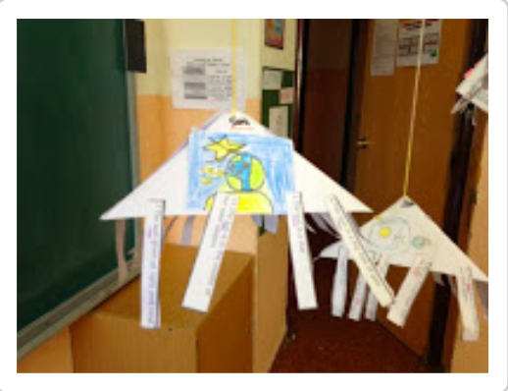

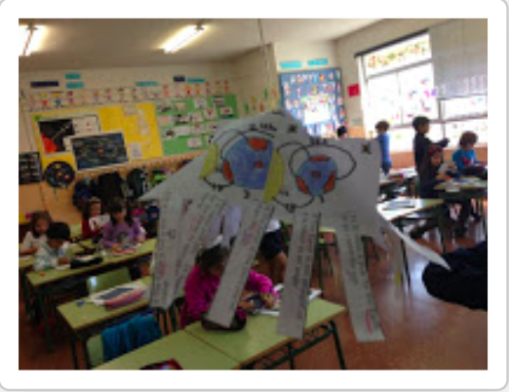

ACTIVIDAD 17
Objetivos:
- Conocer los diferentes grupos de invertebrados y sus características, teniendo la información recogida de una forma organizada, clara y visual.
- Motivar a los alumnos, ya que la actividad les resulta entretenida y atractiva.
Contenidos:
Características de los grupos de invertebrados.
Desarrollo:
A los niños se les entrega una hoja DIN-A3 con las líneas marcadas por donde tienen que doblar la hoja, así como el nombre de los grupos de invertebrados para que ya tengan el espacio dividido. A continuación, se les entrega otra hoja con imágenes de diferentes invertebrados. Según vayamos estudiando en clase cada grupo (con apoyo visual de flashcards y videos), tendrán que ir completando el “lapbook”, pegando las imágenes y escribiendo la información correspondiente.
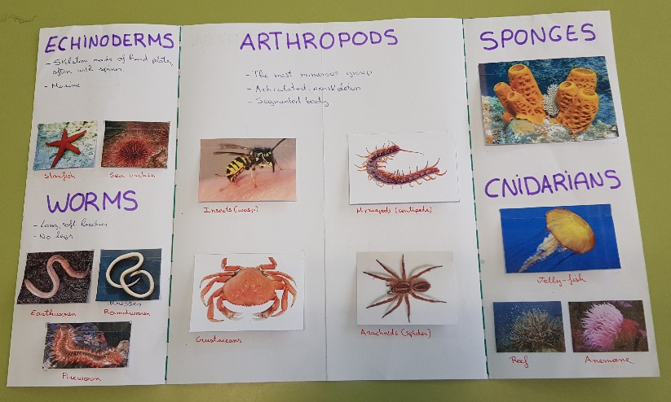

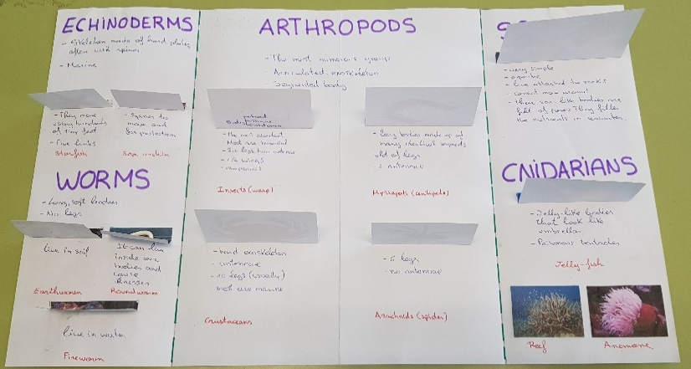

ACTIVIDAD 18
Objetivos:
- Conocer los diferentes elementos de los paisajes de interior y de costa, teniendo la información recogida de una forma organizada, clara y visual.
- Motivar a los alumnos, ya que la actividad les resulta entretenida y atractiva.
Contenidos:
Aspectos del relieve referentes al paisaje de interior y de costa.
Desarrollo:
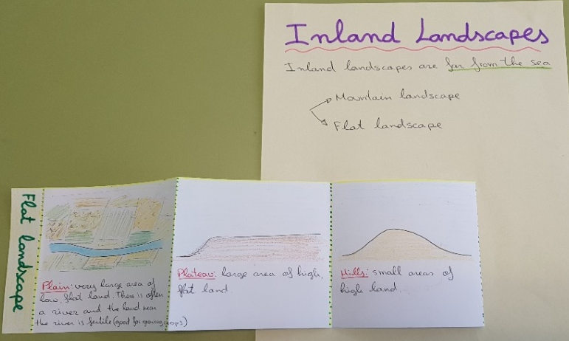
A los alumnos se les entrega el papel recortado. Ellos lo tienen que doblar, pegar en el cuaderno y completar con los dibujos y la información.
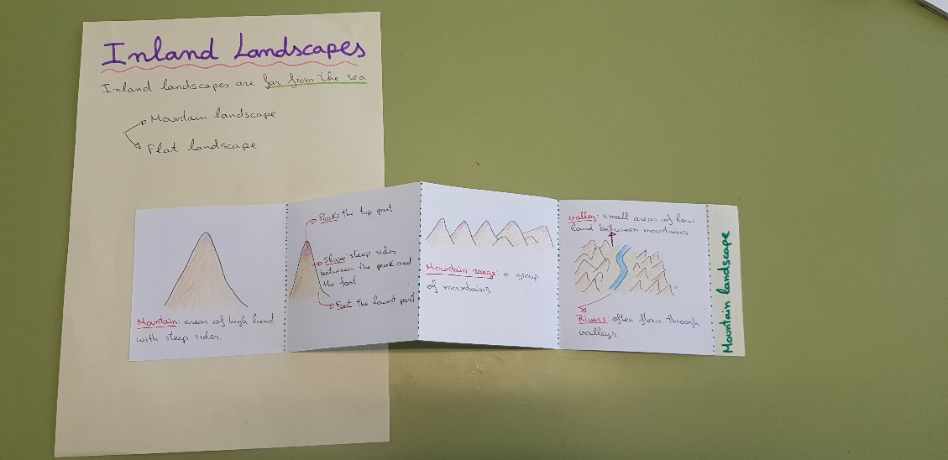
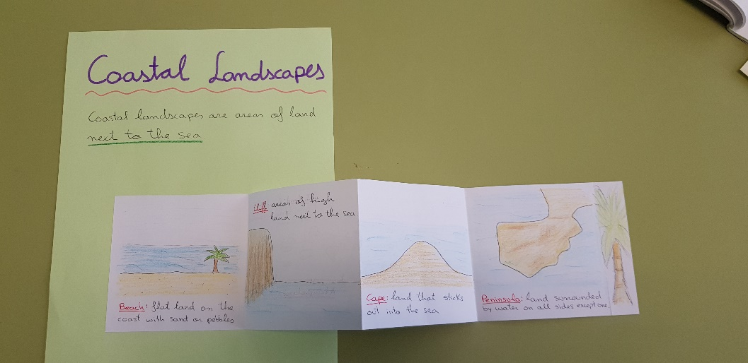
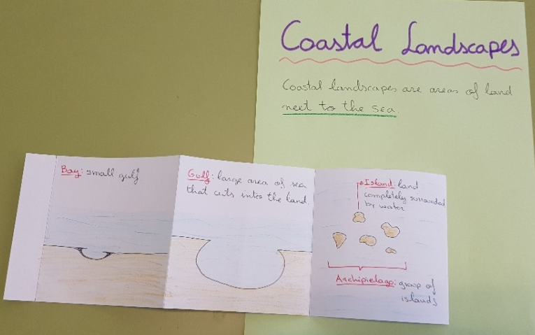

ACTIVIDAD 19
Objetivos:
- Organizar los recursos del centro.
- Aprender vocabulario a través de flashcards.
Contenidos:
- Organización de los recursos del centro.
- Aprendizaje de vocabulario.
Desarrollo:
Se organizan las flashcards antiguas del centro en cajas partiendo de un tema o centro de interés.
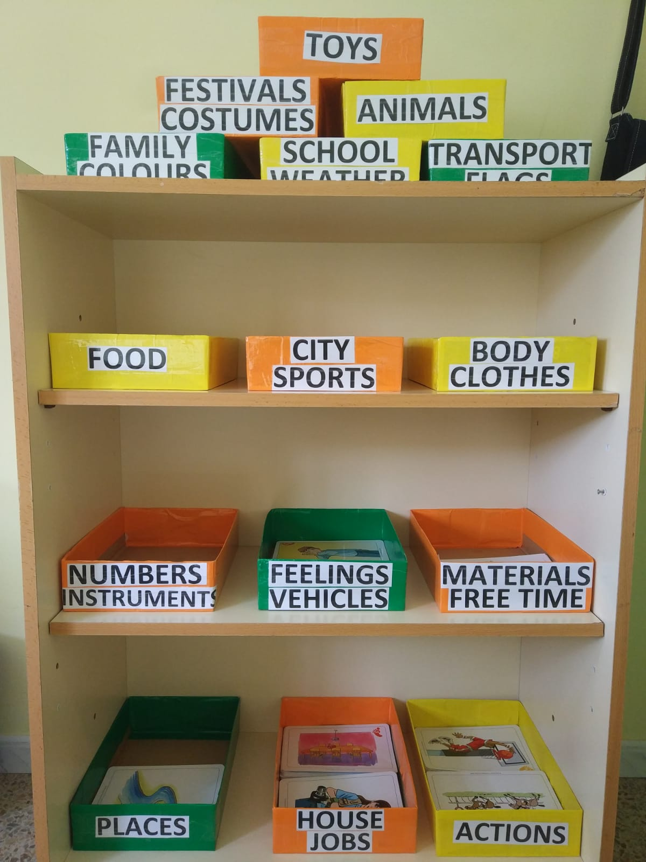

ACTIVIDAD 20
MINILIBRO DE LOS VERTEBRADOS
Objetivos:
- Conocer las distintas clasificaciones de los animales vertebrados según la forma de reproducción.
- Distinguir las características físicas y las partes de diferentes animales en función del grupo al que pertenecen.
- Saber las diferentes formas de desplazamiento en cada uno de los grupos, así como la forma de respiración y órganos que utilizan para ella.
Desarrollo:
- Cada alumno/a tendrá animales representativos de cada uno de los grupos de vertebrados (mammals, birds, fish, reptiles and amphibians) y una hoja con el vocabulario que deben utilizar, para realizar el minilibro. (cada uno el suyo)
- Basándose en las diferentes explicaciones, el libro y los mapas mentales de sus cuadernos, en grupos de tres alumnos, pegarán dicho vocabulario.
- Una vez terminado, colorearán los dibujos de los diferentes animales.

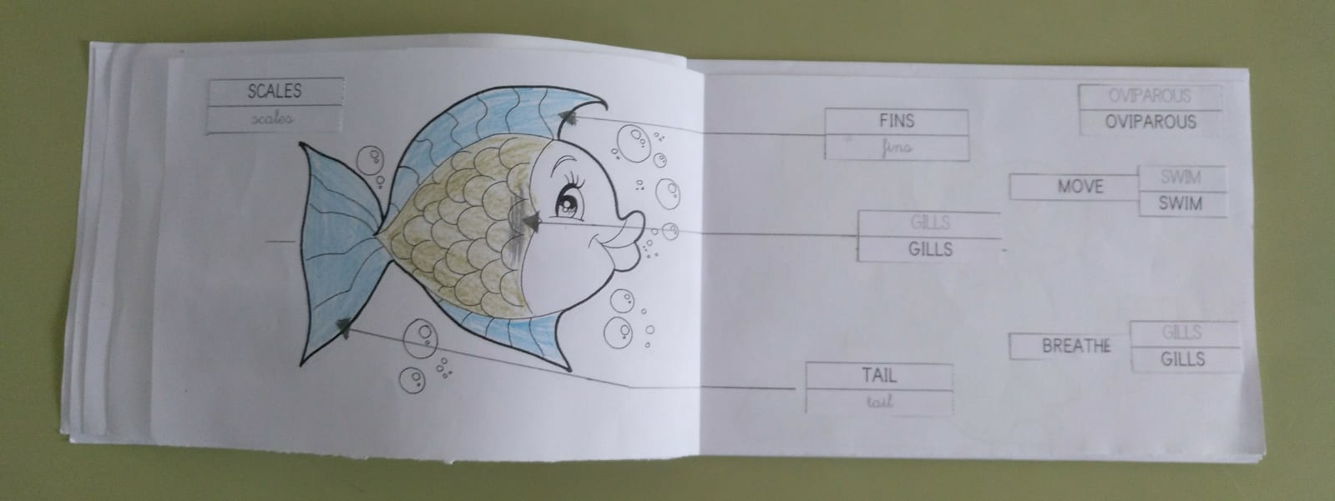
ACTIVIDAD 21
Objetivos:
- Conocer y distinguir los diferentes accidentes geográficos tanto de paisajes de interior como de paisajes de costa.
- Aprender el vocabulario de los diferentes accidentes geográficos.
- Aprender las definiciones de los accidentes geográficos.
Contenidos:
- Vocabulario relacionado con los accidentes geográficos: gulf, archipelago, cape, plateau, plain, hills, coastal plains, cliffs, mountain range, coast, mountains, bay, valleys, peninsula, island, headland.
- Definiciones de los accidentes geográficos.
Desarrollo:
Se reparte a cada alumno una tarjeta con la palabra de un accidente geográfico o una definición. A continuación, los alumnos han de moverse por el aula leyendo lo que pone en su tarjeta para conseguir encontrar al alumno que tenga la definición o palabra correspondiente. Cuando todos hayan encontrado a “su otra mitad”, leerán en alto lo que pone en sus tarjetas.
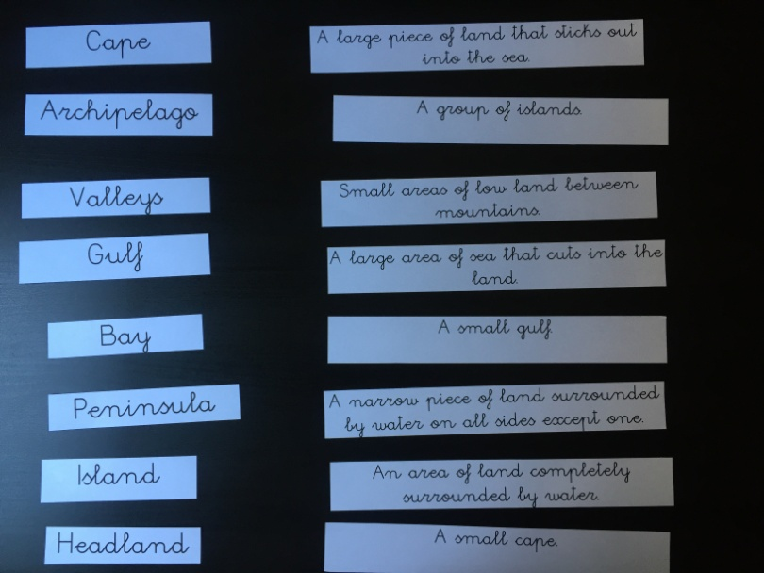
ACTIVIDAD 22
Objetivos:
- Aprender los diferentes grupos de animales vertebrados y saber identificarlos y clasificarlos dentro de un grupo según sus características.
- Practicar algunas estructuras para preguntar y responder acerca de las características de los animales.
Contenidos:
- Vocabulario relacionado con los distintos grupos de animales vertebrados: mammals, birds, reptiles, amphibians, fish.
- Vocabulario de los rasgos físicos de los diferentes grupos de animales: hair, scales, gills, fins, bare skin…
- Vocabulario de las estructuras: Has it got…? Yes, it has/ No, it hasn’t. Is it? Yes, it is/No, it isn’t.
Desarrollo:
Un alumno se pone una cinta en la cabeza con el dibujo de un animal. Éste ha de averiguar de qué animal se trata, para ello tiene que hacer preguntas, utilizando el vocabulario que se ha estudiado previamente a lo largo de la unidad. El resto de la clase le responderá lo que corresponda. Se trata de un juego cooperativo.

